Izračunaj zadatke i oboji.
6 - plavo
7 - narančasto
8 - crveno
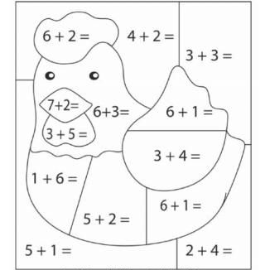
9 - žuto

0 – sivo
1 – žuto
2 – plavo
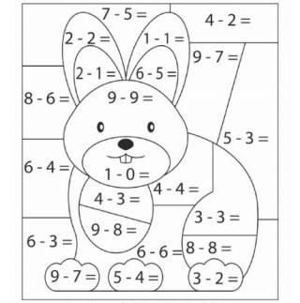
3 - zeleno

